IT012.O13.1

BÁO CÁO THỰC HÀNH LAB 1
  - Nguyễn Gia Bảo – 22520109

2.Thực hành
2.1/ Mô phỏng các cổng lý luận:
AND, OR, NOT, XOR, XNOR, NAND, NOR
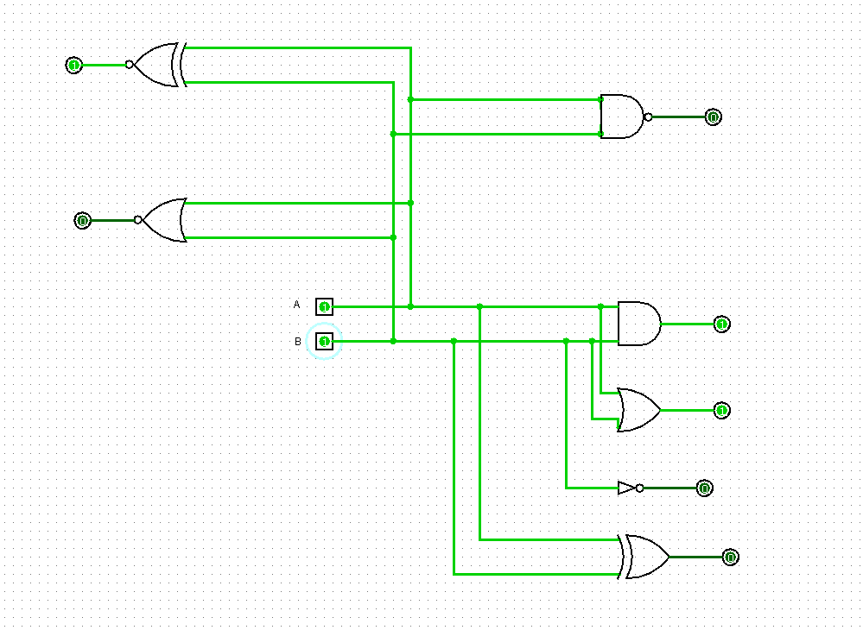
A | B | A AND B | A OR B | NOT B | A XOR B | A XNOR B | A NAND B | A NOR B
0 | 0 | 0 | 0 | 1 | 0 | 1 | 1 | 1
0 | 1 | 0 | 1 | 0 | 1 | 0 | 1 | 0
1 | 0 | 0 | 1 | 1 | 1 | 0 | 1 | 0
1 | 1 | 1 | 1 | 0 | 0 | 1 | 0 | 0

2.2/ Mô phỏng các thiết bị lưu trữ
- D latch
E | D | Q | Q+
0 | 0 | 1 | 1
0 | 0 | 0 | 0
0 | 1 | 1 | 1
0 | 1 | 0 | 0
1 | 0 | 1 | 0
1 | 0 | 0 | 0
1 | 1 | 1 | 1
1 | 1 | 0 | 1
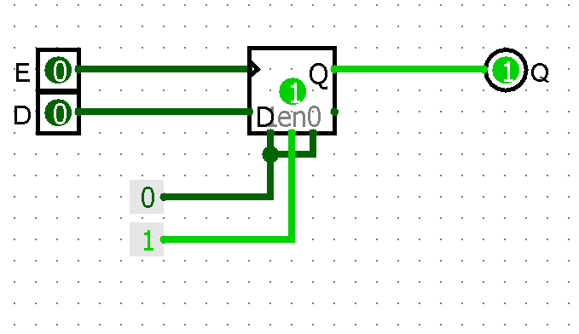

- D flip flop
CLK | D | Q | Q+
- | 0 | 1 | 1
- | 0 | 0 | 0
- | 1 | 1 | 1
- | 1 | 0 | 0
↑ | 0 | 1 | 0
↑ | 0 | 0 | 0
↑ | 1 | 1 | 1
↑ | 1 | 0 | 1
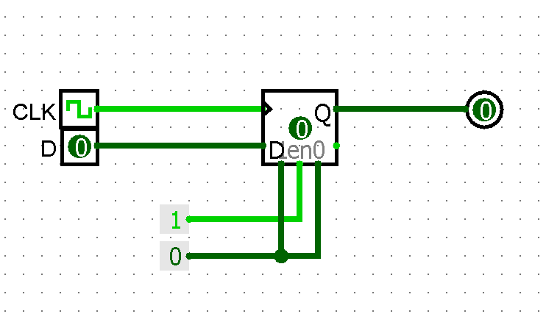

- Thanh ghi
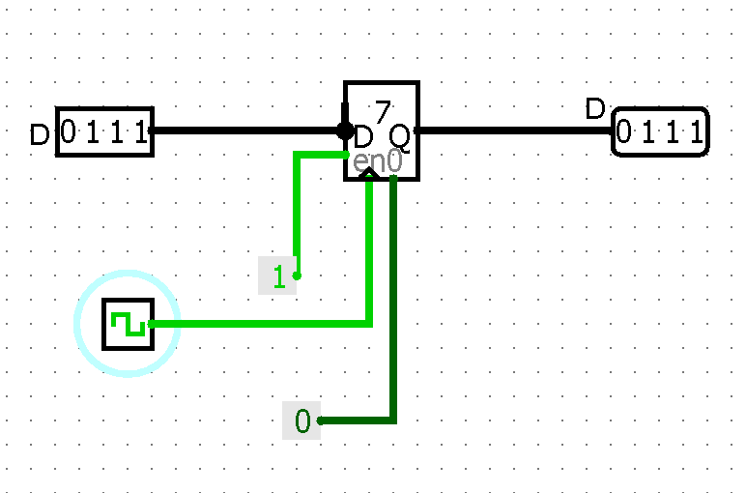
CLK | Data[3] | Data[2] | Data[1] | Data[0] | Q[3] | Q[2] | Q[1] | Q[0]
- | 0 | 0 | 0 | 0 | 0 | 0 | 0 | 0
- | 0 | 1 | 1 | 1 | 0 | 0 | 0 | 0
↑ | 0 | 0 | 0 | 0 | 0 | 0 | 0 | 0
↑ | 0 | 1 | 1 | 1 | 0 | 1 | 1 | 1

3.Bài tập
3.1/ Mô phỏng mạch tổ hợp
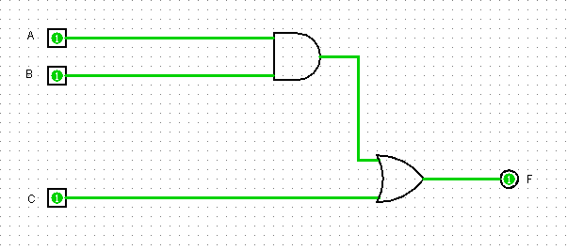

A | B | X = A AND B | C | F
0 | 0 | 0 | 0 | 0
0 | 0 | 0 | 1 | 1
0 | 1 | 0 | 0 | 0
0 | 1 | 0 | 1 | 1
1 | 0 | 0 | 0 | 0
1 | 0 | 0 | 1 | 1
1 | 1 | 1 | 0 | 1
1 | 1 | 1 | 1 | 1

3.2/ Mô phỏng mạch tuần tự
CLK | D[0;3] | Q[0;3] | Q+[0;3]
- | 0 | 0 | 0
- | 5 | 0 | 0
↑ | 0 | 0 | 0
↑ | 5 | 0 | 5
